MSI prezentuje limitowany model laptopa stworzony we współpracy z Mercedes-AMG. Stealth 16 stawia na luksus i wydajność
Zorganizowane 30 maja wydarzenie MSIology: Luxury Gaming Experience przyniosło zapowiedź limitowanego laptopa Stealth 16 Mercedes-AMG Motorsport, stworzonego wspólnie przez MSI i Mercedes-AMG.

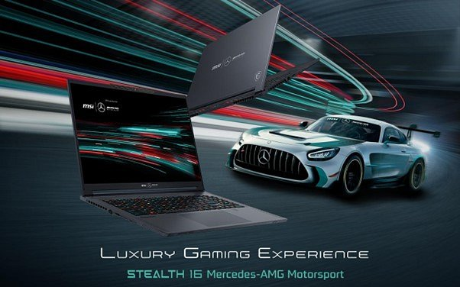
Współpraca MSI i Mercedes-AMG Motorsport zaowocowała laptopem Stealth 16, łączącym luksus i wysoką wydajność. Kolorystyka Selenite Grey, ekskluzywny romboidalny wzór AMG i obudowa ze stopu magnezu i aluminium z miejsca nasuwają skojarzenia z rasowym wyścigowym autem Mercedes-AMG GT2.
Entuzjaści sportów motorowych będą zachwyceni logo Mercedes-AMG Motorsport na górnej pokrywie, ramce i podwoziu, ale MSI zadbało także, by podzespoły nadążały za wyścigowym charakterem designu. Wyposażony w procesor Intel Core i9 i kartę graficzną z serii NVIDIA RTX 40, a także wyświetlacz OLED 4K 16:10 i zaawansowany system chłodzenia MSI Cooler Boost 5 z dwoma wentylatorami i pięcioma rurkami cieplnymi, Stealth 16 Mercedes-AMG Motorsport gwarantuje niesamowite wrażenia wizualne i zapewnia najwyższy poziom immersji w grach.

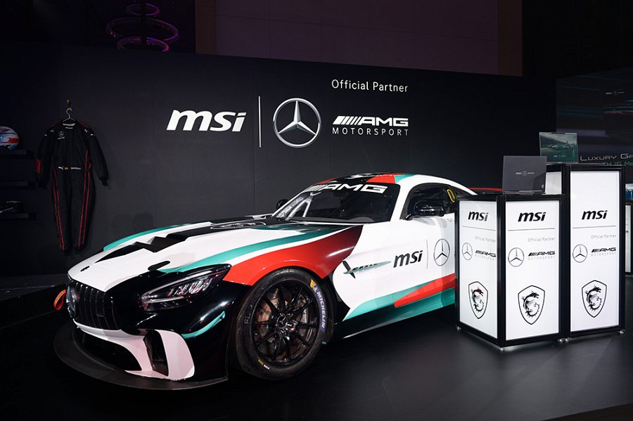
W zestawie z Stealth 16 Mercedes-AMG Motorsport znajdują się też specjalnie zaprojektowane akcesoria, podkreślające współpracę między tymi prestiżowymi markami przesuwającymi granice w grach i wyścigach, tj. kolorowe pudełko, mysz, podkładka pod mysz, pendrive USB, etui, pocztówki i opaski na kable, które uzupełniają luksusowe wrażenia.
Wynika ona ze wspólnego zaangażowania obu firm w nieustanne dążenie do perfekcji zarówno w zakresie luksusu, jak i wydajności. „Dla nas luksusowy gaming to coś więcej. To nie tylko granie w gry” - powiedział Eric Kuo, wiceprezes wykonawczy MSI. „Kiedy użytkownicy otwierają pokrywy laptopów MSI, jest to początek luksusowej podróży. Będą zachwyceni najwyższą jakością wykonania i eleganckim designem, podkreślonym luksusową estetyką”.
Podobną filozofią kieruje się Mercedes-AMG Motorsport, dlatego koncern wybrał na swojego partnera właśnie MSI. Jak mówi Christoph Sagemueller, szef Mercedes-AMG Motorsport: „Kluczowe było dla nas znalezienie partnera, który podziela nasze wartości i ambicje. MSI, wiodąca marka w branży technologicznej i gamingu, okazała się idealnym rozwiązaniem. Wykazują silne zaangażowanie w innowacje i pasję do produktów o wysokiej wydajności”.

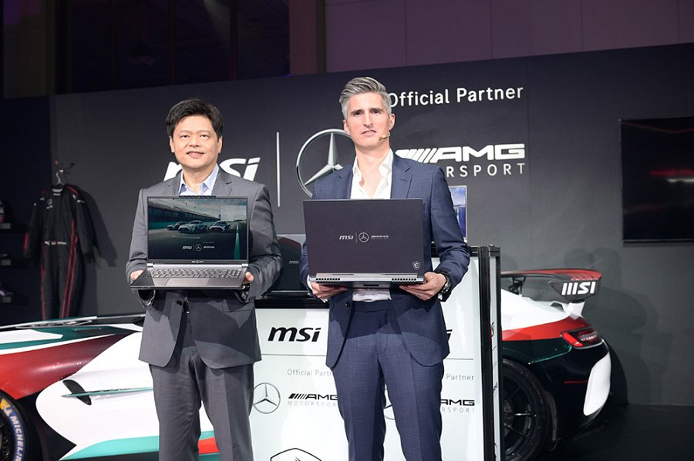
W drugiej części wydarzenia MSI zaprezentowało swoje zaangażowanie w innowacje poprzez nowe rozwiązania, jak choćby rozkładany inteligentny gładzik wprowadzony niedawno w gamingowym laptopie klasy premium Raider GE78 HX Smart Touchpad. To największy touchpad, jaki kiedykolwiek zastosowano w laptopie, który rewolucjonizuje wrażenia użytkownika, umożliwiając szybki dostęp do często używanych funkcji za pomocą jednego kliknięcia i konfigurowalnych funkcji natychmiastowego dostępu.
Jeśli chodzi o oprogramowanie, MSI zintegrowało AI Artist ze swoimi laptopami, wykorzystując potencjał generatywnej sztucznej inteligencji, by zaproponować bardziej intuicyjny i szybszy sposób generowania fotorealistycznych obrazów bez ryzyka wycieku danych, co jest szczególnie istotne dla twórców.
MSI podsumowało konferencję prasową, podkreślając swoje zaangażowanie w zapewnienie wyjątkowej wydajności w różnorodnej gamie laptopów. Dzięki nowym układom Intel i NVIDIA nawet niedrogie modele do gier, jak Cyborg 15, mogą zapewnić znaczny wzrost osiągów i dwukrotnie większą liczbę klatek na sekundę. Nie mniej ważna jest też estetyka laptopów i integracja takich materiałów, jak stopy magnezu i aluminium, która przyniosło firmie uznanie w postaci 10 prestiżowych nagród Red Dot.

